УДК 614.8

Горносталь С.А., к.т.н., Петухова О.А., к.т.н., доц.
Національний університет цивільного захисту України, м. Харків, Україна

АНАЛІЗ ВИМОГ ТА ВНЕСЕННЯ УТОЧНЕНЬ ДО МЕТОДИКИ ПРОВЕДЕННЯ ВИПРОБУВАНЬ ЗОВНІШНЬОЇ ВОДОПРОВІДНОЇ МЕРЕЖІ НА ВОДОВІДДАЧУ

Вступ. При перевірці об’єкту та прийняті в експлуатацію новобудови, будівлі після реконструкції або капітального ремонту передбачається проведення випробувань на водовіддачу. Їх метою є визначення максимальної кількості води, яку можна отримати з мережі на потреби пожежогасіння, фактичного тиску в мережі та порівняння цих значень з нормативними. Багато авторів приділяють увагу особливостям визначення водовіддачі водопровідних мереж. Так, наприклад, в роботах [1, 2] розглянуто вплив негерметичності ділянок трубопроводів на водовіддачу, особливостей конфігурації мереж. Показано, що ці фактори значно впливають на фактичну водовіддачу мережі та можливість отримання з неї необхідної кількості води на потреби пожежогасіння.
Питання підтримання робочого стану елементів системи протипожежного водопостачання в Україні регламентуються декількома нормативними документами. Норми витрат води на потреби зовнішнього пожежогасіння наведено в [3], терміни проведення випробувань та оформлення результатів в [4, 5]. Не дивлячись на це, чіткого підходу до порядку проведення випробувань водопровідної мережі на водовіддачу немає.
Мета. Метою роботи є проаналізувати методику проведення випробувань на водовіддачу зовнішніх водопровідних мереж та з’ясувати вимоги до її проведення, що викладені в різних документах. На основі аналізу зробити висновки щодо внесення до методики певних уточнень.
Дослідження. Першим етапом при проведенні випробувань на водовіддачу є визначення кількості пожежних гідрантів (ПГ), які повинні приймати участь у випробуванні. Для цього спочатку визначають нормативну витрату води. Прийнято, що від кожного ПГ можна прикласти дві рукавні лінії з витратою 5 л/с з кожної. Згідно п. 12.16 [3] при проектуванні водопровідної мережі кількість ПГ біля будівлі визначається в залежності від нормативної витрати на зовнішнє пожежогасіння та приймається: один ПГ – при витраті менше 15 л/с, два ПГ – при витраті більше 15 л/с.
Порядок дій для перевірки технічного стану пожежних гідрантів (ПГ) визначається в Інструкції [5]. Така перевірка передбачає пуск (забір) води з ПГ та надає змогу проконтролювати лише наявність води в трубопроводі. Для перевірки розрахункового тиску у водопровідній мережі передбачається по черзі встановлювати пожежну колонку на кожен ПГ. Крім цього вимогами документів передбачено визначення водовіддачі водопровідної мережі шляхом підключення пожежно-рятувальних автомобілів до ПГ та подачі води з пожежних стволів у кількості, необхідній для забезпечення розрахункової витрати води. В Інструкції [5] сказано, що треба обрати відповідну кількість пожежних стволів, але порядок її визначення не вказаний. В [6] були проаналізовані фактори, що впливають на результати випробувань, та показано, що автоматичне перенесення результатів випробувань для одного пожежного гідранту до більшої кількості може призвести до невірного висновку щодо водовіддачі водопровідної мережі.
Об’єднана водопровідна мережа під час виникнення пожежі повинна забезпечити пропуск води на господарчо-питні потреби та додатково на пожежогасіння. При цьому спостерігається збільшення швидкості руху води, але вона не повинна перевищувати 3 м/с. Для визначення впливу швидкості руху води та діаметру трубопроводу на водовіддачу водопровідної мережі було проведено дослідження. Результати розрахунку наведено на рис. 1.
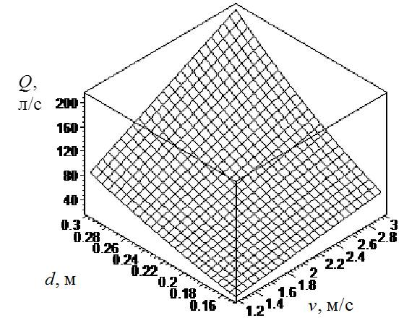
Рис. 1. Залежність пропускної здатності трубопроводу Q від його діаметру d та швидкості руху води v при виникненні пожежі

Аналізуючи отримані значення, бачимо: мінімальні значення витрат відповідають мінімальній швидкості води в трубопроводі. При збільшенні діаметру трубопроводу та незмінній швидкості витрата зростає. Можна констатувати, що збільшення швидкості призводить до значного збільшення витрати, яка проходить по трубопроводу.
На рис. 2 наведено результати розрахунків при проведенні випробувань на водовіддачу зовнішньої водопровідної мережі. Розрахунок проведено для пожежних стволів діаметром (13 ÷ 19) мм.
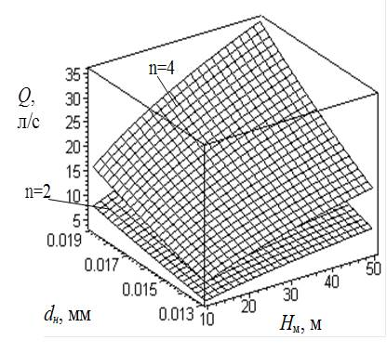
Рис. 2. Залежність водовіддачі мережі Q від діаметру насадка пожежного ствола d та напору на стволі H_{м} при використанні різної кількості стволів n

З рисунку видно, що водовіддача мережі змінюється в залежності від кількості стволів, задіяних при випробуваннях, до того ж збільшення напору в мережі призводить до збільшення водовіддачі. Максимальна кількість води з мережі одержується при максимальному напорі та використанні стволів діаметром 19 мм. Це пояснюється зменшенням втрат напору на стволі та їх сумарною пропускною можливістю. Але необмежене збільшення стволів для проведення випробувань неможливо, тому що їх кількість визначається середньою пропускною здатністю одного ствола та можливою пропускною здатністю мережі. Хоча треба відмітити, що існуюча методика проведення випробувань рекомендує визначати кількість стволів виходячи лише з величини нормативних витрат на пожежогасіння, що нерідко призводить до одержання невірно визначеної водовіддачі за результатами випробувань.
Методика проведення випробувань мережі на водовіддачу передбачає визначення кількості ПГ, які повинні бути задіяні в випробування, в залежності від нормативної витрати. Так, наприклад, якщо витрата на зовнішнє пожежогасіння будівлі за вимогами [3] складає 30 л/с, в випробуванні необхідно задіяти 3 ПГ. Але отримані результати, які наведені на рис. 1 – 2, показують, що використання лише двох ПГ вже дозволяє отримати необхідну кількість води на потреби пожежогасіння. Тому пропонується кількість ПГ для проведення випробувань на водовіддачу приймати згідно вимог [3, п.12.16], тобто проводити випробування за допомогою одного або двох гідрантів залежно від нормативної витрати на пожежогасіння. При цьому кількість стволів приймати починаючи з мінімальної (за розрахунком) та закінчуючи умовою зменшення кількості води зі стволів менше їх пропускної здатності, або при зниженні тиску на мановакууметрі пожежного насоса нижче 3 м (як рекомендує [5]). Найважливішим при такій організації випробувань є час їх проведення – в години максимального водоспоживання, тобто тоді, коли забір води з мережі на господарчо-питні потреби максимальний. В такому випадку отриманні значення витрати та напору дозволять зробити правильний висновок про спроможність мережі забезпечити подачу необхідної витрати води на потреби пожежогасіння.
Висновки. Впровадження нових документів, які регламентують порядок та механізми взаємодії між суб’єктами, на яких покладено функції утримання, обліку та нагляду за джерелами зовнішнього протипожежного водопостачання, чітко визначає межі відповідальності окремих суб’єктів та дозволяє підвищити ефективність роботи пожежно-рятувальних підрозділів. В роботі показано, що на фактичну кількість води, яку можна забрати з мережі при проведенні випробувань на водовіддачу, впливає характеристики та кількість задіяних стволів. Якщо вони обрані невірно, то це може призвести до невірного висновку щодо водовіддачі водопровідної мережі. Для обрання кількості стволів пропонується спиратися на вимоги [3], але при цьому чітко дотримуватися умов проведення випробувань зовнішньої водопровідної мережі на водовіддачу.

Бібліографічний список використаних джерел
- Таранцев А.А. Расчетная оценка водоотдачи тупиковых сетей наружного противопожарного водоснабжения / А.А. Таранцев, Н.Ю. Пивоваров // Пожаровзрывобезопасность. - 2012. - № 9 (21). – С. 73-78.
- Мисевич Ю.В. О влиянии негерметичности гидромагистралей на их водоотдачу при тушении пожаров / Ю.В.Мисевич, О.В. Петрова, А.А. Таранцев // Вестник Санкт-Петербургского университета ГПС МЧС России. – 2010. – Том 5, №1. – С. 13-22.
- Водопостачання. Зовнішні мережі та споруди. ДБН В.2.5-74:2013. [Чинний від 01.10.2-13]. – К.: Держбуд України, 2013. – 280 с. (Державні будівельні норми України).
- Правила пожежної безпеки в Україні. НАПБ А.01.001-15 [Чинний від 30.12.2014]. – Х.: Форт, 2015. – 124 с.
- Інструкція про порядок утримання, обліку та перевірки технічного стану джерел зовнішнього протипожежного водопостачання. [Чинний від 15.06.2015]. - [Електронній ресурс]. – Режим доступу: http://zakon3.rada.gov.ua/laws/show/z0780-15.
- Горносталь С.А. Особливості утримання та перевірки джерел протипожежного водопостачання / С.А. Горносталь, О.А. Петухова // Проблемы пожарной безопасности. - Вып.38. - Харьков: НУЦЗУ, 2015. - С. 38-42. – Режим доступу: http://nuczu.edu.ua/sciencearchive/ProblemsOfFireSafety/vol38/HornostalPetuhova.pdf.

